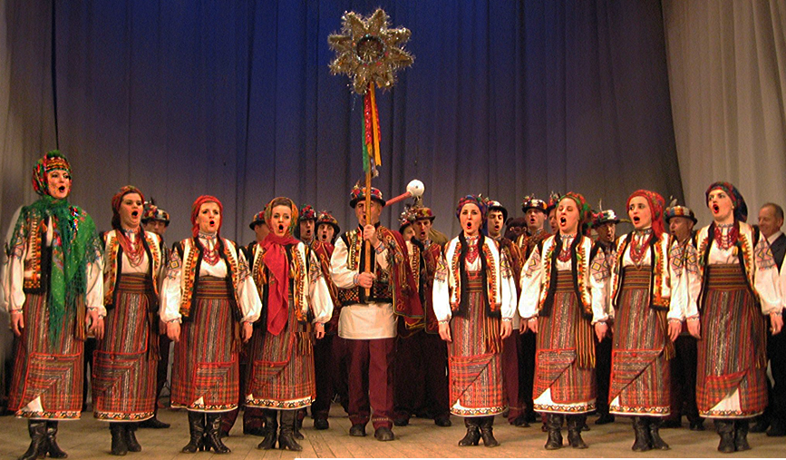
Іл. 3. Сценічні костюми артистів хору Національного академічного гуцульського ансамблю пісні і танцю «Гуцулія», м. Івано-Франківськ, 2009 р.

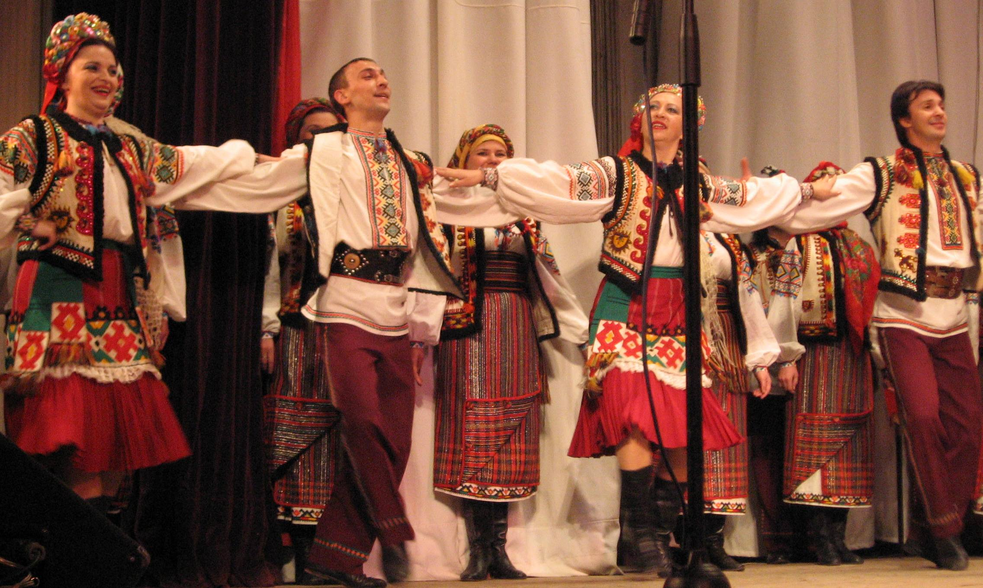
Іл. 4. Сценічні костюми балетної групи Національного академічного гуцульського ансамблю пісні і танцю «Гуцулія», м. Івано-Франківськ, 2009 р.

